江苏巨超化工机械有限公司“1·16”其它伤害事故调查报告
来源：扬州高新区应急管理局 扬州市高新区·政府信息公开(事故调查)
原文链接：https://www.yzglq.gov.cn/zwgk/bmxxgk/qyjglj/fdzdgknr/tzgg/art/2026/art_fb121c0543574ac79b0471af6d55a6c0.html
发布时间：2026-03-25 抓取时间：2026-10-22

当前位置：
首页
政务公开
法定主动公开内容
部门信息公开
区应急管理局
法定主动公开内容
通知公告
• 索引号 11321002014410713G/2026-396761
• 体裁分类
• 主题分类 市场监管、安全生产监管
• 组配分类 通知公告
• 发布机构 广陵区应急管理局
• 生成日期 2026-03-12
• 文号
• 时效
• 名称 江苏巨超化工机械有限公司“1·16”其它伤害事故调查报告
江苏巨超化工机械有限公司“1·16”其它伤害事故调查报告
访问量：
字号： 大 中 小
2026年1月16日上午8时10分左右，位于扬州市广陵经济开发区董庄路3号的江苏巨超化工机械有限公司东广场内筒清洗区半成品临时存放点发生一起其它伤害事故，造成后道班组铆工金纪刚（男，42岁，广陵区湾头镇人）倒地颅脑损伤出血，2026年1月16日上午9时42分，经扬州大学附属医院（东区医院）抢救无效死亡，直接经济损失229.16万元。
事故发生后，依据《中华人民共和国安全生产法》《生产安全事故报告和调查处理条例》（国务院令第493号）以及区政府《关于印发〈关于规范生产安全事故报告和调查处理工作的指导性意见〉的通知》（扬广府发〔2008〕82号）的授权，于2026年1月16日事故发生当天成立了由区应急管理局牵头，区纪委监委、公安广陵分局、区总工会、区市场监督管理局和广陵经济开发区等部门人员参加的江苏巨超化工机械有限公司“1·16”其它伤害事故调查组（以下简称事故调查组），并邀请区检察院派员参加，依法进行事故调查。
事故调查组按照“四不放过”和“科学严谨、依法依规、实事求是、注重实效”的原则，通过现场勘验、调阅资料、调查取证和综合分析，查明了事故发生的经过、原因、人员伤亡和直接经济损失情况，认定了事故性质和责任，提出了对事故责任单位、责任人员的处理建议，并针对事故原因及暴露出的问题提出了防范措施。现将有关情况报告如下：
一、事故基本情况
（一）事故涉及单位概况
1、江苏巨超化工机械有限公司（以下简称“巨超公司”）
统一社会信用代码：91321002676376817E，有限责任公司（自然人投资或控股），注册资本：5000万元人民币，成立日期：2008年6月5日，法定代表人：王通华，登记状态：存续（在营、开业、在册），住所：扬州广陵产业园董庄路3号。经营范围：化工设备、制冷设备、换热设备、低温容器、压力容器、压力管道、机电产品的制造、销售；压力容器设计、压力管道安装；自营和代理各类商品及技术的进出口业务（国家限定企业经营或进出口的商品和技术除外）。（依法须经批准的项目，经相关部门批准后方可开展经营活动）
2、扬州巨人机械有限公司（以下简称“巨人公司”）
统一社会信用代码：913210027705314574，有限责任公司（自然人投资或控股），注册资本：5000万元人民币，成立日期：2005年2月3日，法定代表人：王通华，登记状态：存续（在营、开业、在册），住所：扬州市广陵产业园董庄路12号。经营范围：压力容器制造；矿山机械、港口机械、路面机械、工程机械、传动机械、起重机械、船舶机械、叉车、齿轮、电动机、制冷机械、制纸机械制造、销售；压力容器设计、管道安装；自营和代理各类商品的进出口业务（国家限制企业经营或禁止进出口的商品和技术除外）（依法须经批准的项目经相关部门批准后方可开展经营活动）。许可项目：特种设备安装改造修理（依法须经批准的项目经相关部门批准后方可开展经营活动，具体经营项目以审批结果为准）。
（二）事故涉及单位业务关系情况
巨人公司具有A1/A2类压力容器制造许可证，负责对外承接压力容器制造和销售业务，主要生产工业气体低温液体储罐、快易通低温液体储罐、LNG低温液体储罐、反应器等压力容器，其生产工序主要包括内筒制作、外筒制作、配管以及内筒、外筒的组装。巨超公司是巨人公司的控股股东，两家公司的法定代表人均为王通华，两家公司的行政管理人员为同一套班子，其压力容器的外筒制作主要在巨人公司厂区完成，内筒制作、配管和内外筒组装工作主要在巨超公司厂区完成。
（三）后道班情况
后道班主要负责内筒清洗、一侧封头安装（另一侧封头已在前道班组安装完成）、垫板安装、管路安装和筒体强化工作，工种包含班长1名、铆工2名、氩弧焊工3名、电焊工2名、自动焊操作工1名、打磨工1名、弯管工1名、装配工1名、清洗工1名、强化工3名。
（四）后道班铆工情况
后道班铆工负责封头定位、垫板定位、筒体管道安装等工作，涉及吊装、点焊等操作。
（五）61033内筒筒体情况
61033内筒筒体事发时放置在巨超公司生产车间东广场水喷砂清洗区北侧场地，紧压靠于平板车轨道，筒体呈圆柱形结构，长约10米，直径约2.4米，材质为不锈钢，筒体一侧封头已安装，已完成筒体清洗作业，即将进行另一侧封头、垫板和管道的安装。
（六）事发区域起重设备情况
事发区域起重设备品种是电动葫芦门式起重机，规格型号MB10-24.44A3，使用登记证编号“起27苏K0006（14）”，巨超公司内部编号24#，额定起重量10吨，下次检验日期2026年12月。
（七）事故相关人员情况
1、金纪刚，男，汉族，42岁，身份证号：321011************，住址：江苏省扬州市广陵区******。巨超公司铆工，本起事故死者。
2、邱凤军，男，汉族，47岁，身份证号：321011************，住址：江苏省扬州市广陵区******。巨超公司内筒后道班班长。
3、谈家程，男，汉族，57岁，身份证号：321002************，住址：江苏省扬州市广陵区******。巨超公司安环部部长。
4、朱国庆，男，汉族，48岁，身份证号：320211************，住址：江苏省扬州市广陵区******。巨超公司生产副总。
5、郭一兵，男，汉族，60岁，身份证号：321002************，住址：江苏省扬州市邗江区******。巨超公司办公室主任。
6、陈龙军，男，汉族，52岁，身份证号：321011************，住址：江苏省扬州市广陵区******。巨超公司清洗工。
7、赵 芬，女，汉族，55岁，身份证号：321027************，住址：江苏省扬州市广陵区******。巨超公司电焊工。
8、王永华，男，汉族，61岁，身份证号：332603************，住址：江苏省扬州市广陵区******。巨超公司总经理，实际主要负责人。
（八）事故现场勘查情况
事故发生地位于扬州市广陵经济开发区董庄路3号，巨超公司东广场水喷砂清洗区北侧约8.5米，地面有血迹；紧邻血迹南侧有一根长方体枕木，东西向放置；枕木西侧有一个低温储罐内筒半成品，材质不锈钢，桶形状是圆柱体，南北侧放置，筒体中部缠绕一根双吊带，吊带材质涤纶，吊带端头部覆盖一蓝色安全帽，安全帽下颏带内置于安全帽顶带和帽壳之间；紧邻低温储罐内筒西侧有平板车轨道，轨道内侧有一根长方体枕木，垂直轨道摆放；轨道西侧12.5米为生产车间；事发区域有地操行车1个，额定起重量为10吨，行车吊钩防脱扣完好。
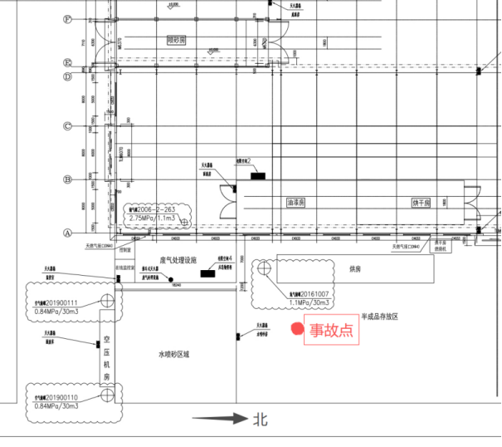
事故现场平面图
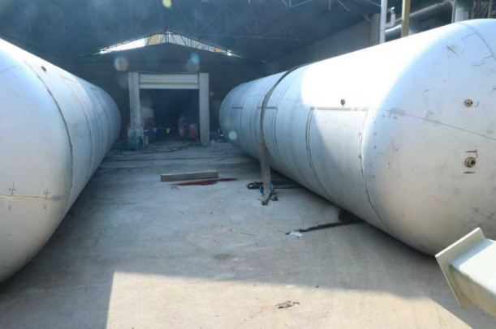
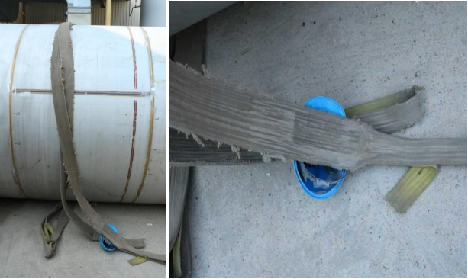
事故现场涉事筒体、吊带及安全帽
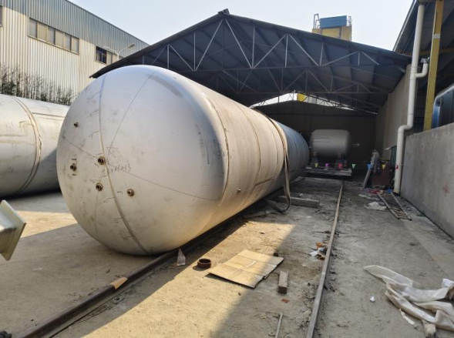
事故现场涉事筒体另一侧及轨道、枕木
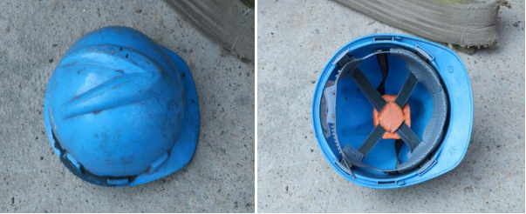
事故现场的安全帽
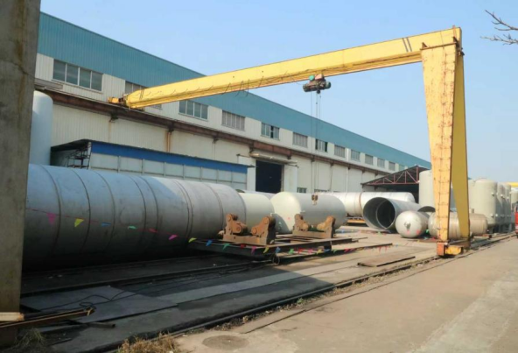
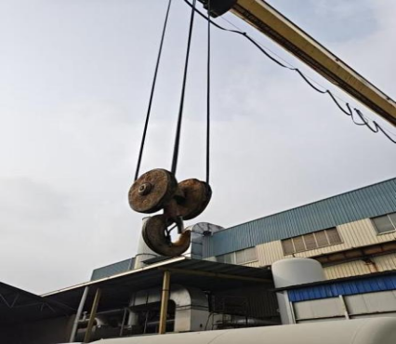
事故现场的行车与吊钩
（九）事发环境情况
事故发生时，天气晴朗，温度18℃，湿度82%，东北风。
二、事故发生经过及救援处置情况
（一）事故发生经过
事发当天后道班计划完成61033筒体的封头、垫板和管道安装作业，需铆工金纪刚和后道班班长邱凤军协同将61033筒体从清洗场地吊运到车间内由金纪刚完成封头定位、安装等工作。据邱凤军陈述，事发当天他安排金纪刚先到61033筒体处做吊运前的准备工作，他本人先去车间测试另一个筒体的强度，等他做完测试返回后再与金纪刚一起开展61033筒体的吊运工作。结合事发当日现场视频监控记录（监控时间慢4分钟，以下标注监控时间及对应实际时间），2026年1月16日8时0分（实际时间为8时4分）金纪刚携带吊带从巨超公司车间东侧南门前往清洗场地，2026年1月16日8时12分（实际时间为8时16分）第一目击证人陈龙军发现金纪刚倒在公司东广场内筒清洗场地半成品临时存放点处61033筒体东侧。
（二）救援处置情况
2026年1月16日8时16分，陈龙军发现金纪刚倒地后，立即从车间东侧南门跑步至车间喊人。8时22分工友赵芬拨打了120急救电话，8时45分办公室主任郭一兵拨打了110报警电话。8时38分120抵达现场，8时53分公安到达现场。8时55分金纪刚被送到扬州大学附属医院（东区医院）进行抢救，9时42分金纪刚抢救无效宣告死亡。根据扬州市公安局物证鉴定所出具的鉴定书（扬公物鉴（病理）字〔2026〕1号）鉴定意见，金纪刚系颅脑损伤死亡。
广陵经济开发区接到事故报告后，随即向区应急管理局报告简要情况，并前往事故现场。区应急管理局接报后，联合公安广陵分局、区市场监督管理局立即赶往事故现场，了解事故情况，对事故现场进行勘察，要求事故单位立即开展隐患排查，组织指导善后工作，保证社会稳定。
三、事故造成的人员伤亡和直接经济损失
事故造成1人死亡。
姓 名 | 性别 | 年龄 | 工作单位 | 工种 | 事故类别
金纪刚 | 男 | 42 | 巨超公司 | 铆工 | 其它伤害

事故造成直接经济损失229.16万元。
四、事故性质及原因认定
（一）事故性质
经调查分析认定，这是一起由作业人员未规范佩戴劳动防护用品和管理缺失造成的其它伤害事故。
事故的性质为生产安全“责任事故”，事故等级为“一般事故”。
（二）直接原因
通过事故调查分析，该起事故的直接原因为：
金纪刚，安全意识淡薄，在进行吊装作业准备工作时佩戴安全帽未系扣下颏带（经现场勘验金纪刚所佩戴的安全帽下颏带内置于安全帽顶带和帽壳之间），意外摔倒时安全帽脱离头部导致颅脑受撞击损伤死亡。综合事故现场勘查、专家组分析和巨超公司主要负责人的陈述，不排除金纪刚在使用行车钩住吊带缠绕筒体过程中导致筒体发生滚动，致使站在筒体旁边的金纪刚避让不及摔倒受伤。
（三）间接原因
通过事故调查分析认为，该起事故的间接原因为：
巨超公司监督、教育从业人员按照使用规则佩戴、使用劳动防护用品不到位，未对金纪刚佩戴安全帽未系扣下颏带行为予以及时纠正并教育其正确佩戴、使用劳动防护用品。
巨超公司安全教育培训不到位，死者金纪刚2020年11月入职，公司对其开展了三级安全教育，2024年3月金纪刚参加了该公司组织的“起重机械操作规程以及有限空间知识”培训，均未对其安全培训情况进行考核合格即上岗作业；2025年11月巨超公司组织了“行车操作规程及应急处理”等培训，培训签到表未见死者金纪刚签名，也未见其补训记录。
巨超公司起重作业安全管理制度和操作规程不健全，管理制度未明确起重作业操作人员岗位范围、资质要求，未规定起重设备控制器管理职责等内容，导致起重作业处于失管状态；起重操作规程未明确在操作中可能发生的挤压、坠落、物体打击等风险的操作注意事项和防范控制措施等内容。
五、事故责任认定及处理建议
根据以上事故原因分析，依据《中华人民共和国安全生产法》和《生产安全事故报告和调查处理条例》，调查组对事故责任的认定及事故责任者的处理建议如下：
（一）事故责任人员
1、金纪刚，安全意识淡薄，在工作场所未正确佩戴安全帽，对本次事故发生负有直接责任。鉴于其已在事故中死亡，不再追究其责任。
2、邱凤军，作为巨超公司内筒后道班班长，是班组安全工作的具体负责人，没有及时发现并纠正班组人员未正确佩戴劳动防护用品，对本起事故负有管理责任，建议由巨超公司予以处理。
3、谈家程，作为巨超公司安环部部长，未按照规定对从业人员进行安全生产教育和培训；组织检查本单位的安全生产状况不精细，没有及时排查出从业人员未正确佩戴劳动防护用品的生产安全事故隐患，未对公司东广场内筒清洗区半成品临时存放点的管控提出建议，对本起事故负有管理责任，建议由区应急管理部门依法处理。
4、王永华，作为巨超公司总经理和实际主要负责人，组织制定本单位安全生产规章制度和操作规程不到位，组织并实施本单位安全生产教育和培训工作不到位，督促相关部门和班组落实隐患排查治理工作不到位，对本起事故发生负有领导责任，建议由区应急管理部门依法处理。
（二）事故责任单位
巨超公司监督、教育从业人员按照使用规则佩戴、使用劳动防护用品不到位，安全教育培训工作不到位、安全生产规章制度和操作规程不健全，对本起事故发生负有责任，建议由区应急管理部门依法处理。
六、事故防范和整改措施
为预防同类事故的发生，建议相关单位落实如下整改措施。
（一）地方党委政府
广陵经济开发区要举一反三，充分落实属地监管责任，贯彻落实安全生产分级分类监管要求，紧扣安全生产“六化”建设主线，提高安全生产监督管理和服务力度，加强对此类大型筒体组装及吊装作业频繁企业的检查和督促，采取行之有效的措施提高企业抓生产安全的力度，及时消除事故隐患。
（二）事故发生单位
1、巨超公司要加强对员工的安全生产教育和培训工作，认真组织学习《中华人民共和国安全生产法》《江苏省安全生产条例》等法律法规以及安全生产知识，切实履行企业安全生产主体责任，完善安全教育培训制度，切实抓好对员工正确佩戴劳动防护用品的安全教育培训工作，提高培训的针对性和有效性。
2、巨超公司应迅速完善本单位起重作业安全管理制度和操作规程，明确起重作业操作人员岗位范围、资质要求以及起重设备控制器的管理制度等内容。扎实开展安全风险分级管控和隐患排查治理双重预防机制，定期组织风险辨识评估，加强对公司东广场内筒清洗区半成品临时存放区域的风险辨识，制定防范措施。扎实开展隐患排查治理工作，及时发现并消除员工未正确佩戴劳动防护用品等事故隐患，采取隐患排查不漏一个点位、及时纠正员工不安全行为等必要防范措施，进一步扫清安全监管盲区。
3、巨超公司要加强安全生产管理，建立健全全员安全生产责任制，加大对安全生产资金、物资、技术、人员的投入保障力度，改善安全生产条件，主要负责人要加强安全生产知识的学习，切实履行安全生产工作职责。
4、巨超公司应充分认清本单位的安全生产特性，全面剖析本单位安全生产管理短板与漏洞，积极学习和借鉴其他同行先进管理模式，注重企业安全文化建设，深刻吸取此次事故教训，扬长避短、夯实基础，确保安全生产。
【打印此页】 【关闭窗口】
政策

